Краевое государственное бюджетное общеобразовательное учреждение, реализующее адаптированные основные общеобразовательные программы
"Школа № 3"
г. Комсомольска-на-Амуре

ПРИНЯТО:  Решением педагогического совета  Протокол № 10  «__23__» __августа__ 2017 года |  | УТВЕРЖДАЮ:  Директор КГБОУ Школа 3  ________________ И. И. Малых  «____» ______________ 201_ года

Программа по профессиональному ориентированию обучающихся
с умственной отсталостью
(интеллектуальными нарушениями)

«БИЛЕТ В БУДУЩЕЕ»

Комсомольск-на-Амуре
2017 год
Содержание

- Пояснительная записка 2
- Цель и задачи программы 4
- Планируемые результаты 6
- Критерии и показатели эффективности профориентационной работы 8
- Система профориентации образовательного учреждения и ее элементы 12
- Содержательно-методический базис профориентационной работы 16
- Методы и средства организации работы 18
- Срок и этапы реализации программы 19
- Дорожная карта по профориентации 20

Пояснительная записка
В последние годы в России значительно вырос интерес к
интеграции детей с отклоняющимся развитием в общеобразовательную среду.Очевидно, что в скором времени произойдет переход от единичных случаевудачной интеграции к все более широкому применению такого подхода вобучении и воспитании детей. Профессиональное сообщество педагогов,психологов, дефектологов, логопедов должно гибко приспосабливаться кизменениям в запросе общества на инклюзивное образования для всех.
Получение учащимися, в том числе с инвалидностью, умственной отсталостью (интеллектуальными нарушениями) профессионального образования является одним из основных и неотъемлемых условий их успешной социализации, обеспечения их полноценного участия в жизни общества, эффективной самореализации в различных видах профессиональной и социальной деятельности.
Для эффективной профессиональной реабилитации указанной категории обучающихся необходима комплексная система профориентации, которая позволит формировать мотивацию к трудовой деятельности, социализации и внесению личного вклада в развитие общества.
Под профессиональной ориентацией понимается комплекс специальных мер в профессиональном самоопределении и выборе оптимального вида занятости гражданина с учетом его потребностей, индивидуальныхособенностей и возможностей, а также востребованности профессии (специальности) с учетом потребностей рынка труда Хабаровского края.
Правовое поле деятельности по профессиональному ориентированию в
школе образуют основополагающие международные и отечественные документы, направляющие поиски вариантов равноценного воспитания трудоспособной личности, желающей и могущей активно включиться в профессиональную деятельность после завершения образования, несмотря на ограничения здоровья.
Основанием для организации в школе системы профессионального ориентирования обучающихся с умственной отсталость (интеллектуальными нарушениями) являются следующие нормативные правовые акты:
- Федеральный закон от 3 мая 2012г. № 46-ФЗ «О ратификации Конвенции о правах инвалидов»;
- Конвенция № 142 Международной организации труда «О профессиональной ориентации и профессиональной подготовке в области развития людских ресурсов» (Заключена в г. Женеве 23.06.1975);
- Федеральный закон от 29 декабря 2012 г. № 273-ФЗ «Об образовании в Российской Федерации»;
- Федеральный закон от 24 ноября 1995 г. №181-ФЗ «О социальной защите инвалидов в Российской Федерации» (с последующими изменениями и дополнениями);
- Закон Российской Федерации от 19 апреля 1991 г. № 1032-1 (редакция от 29 декабря 2015 г.) «О занятости населения в Российской Федерации»;
- Федеральный закон от 24 июля 1998 г. № 124-ФЗ «Об основных гарантиях прав ребенка в Российской Федерации»;
- Федеральный государственный образовательный стандарт начального общего образования обучающихся с ОВЗ, утвержденный приказом Минобрнауки России от 19 декабря 2014 г, № 1598 и федеральный государственный образовательный стандарт образования обучающихся с умственной отсталостью (интеллектуальными нарушениями), утвержденный приказом Минобрнауки России от 19 декабря 2014 г. № 1599, обеспечивают реализацию права обучающихся с ОВЗ с учетом возрастных, типологических и индивидуальных особенностей, особых образовательных потребностей, в том числе на профессиональную ориентацию;

- Межведомственный комплексный план мероприятий по вопросу развития системы профессиональной ориентации детей-инвалидов и лиц с ограниченными возможностями здоровья на 2016 – 2020 гг.утвержденный Минобрнауки России и Минтруд России от 01 февраля 2016 гг.;
- Комплекс мер, направленный на совершенствование профессиональной ориентации обучающихся в общеобразовательных организациях, в том числе детей-инвалидов и детей с ограниченными возможностями здоровья, в Хабаровском крае на 2016 – 2020 годы, утвержденый распоряжением Правительства Хабаровского края от 05 июля 2016 г. № 499-рп.

Актуальность программы:
Образование детей с ОВЗ и инвалидностью - один изприоритетов в деятельности Министерства образования и науки Российской Федерации. Получение названнойкатегорией обучающихся качественного доступного общего, а затем ипрофессионального образования, является одним из основных и неотъемлемыхусловий их успешной социализации, обеспечения их полноценного участия вжизни общества, эффективной самореализации в различных видахпрофессиональной и социальной деятельности.
Профессиональное ориентирование играет ключевую роль в обеспеченииуспешности в будущей профессии, так как именно оно дает возможностьвыбрать такую профессию, в которой мотивация и способности будутмаксимально сочетаться с востребованностью.

Цель и задачи программы

Цель программы: организация профессионального ориентирования обучающихся в том числе с инвалидностью, умственной отсталостью (интеллектуальными нарушениями).
1 дополнительный – 4 классы
Задачи этапа:
- Формирование (воспитание) устойчивого и живого интереса к миру труда и профессий;
- Формирование позитивного и уважительного отношения к трудовой деятельности
- Формирование элементарных представлений о многообразии профессий;
- Формирование первичных (элементарно-базовых) умений объективного оценивания своих собственные силы, возможностей, способностей, выделять и опираться на позитивные качества личности.
5-7 классы
Задачи этапа:
- Формирование и развитие умения осознанно и самостоятельно ставить перед собой достижимые цели, выбирать оптимальный путь их достижения;
- Содействие осознанию подростком своей индивидуальности, становлению и развитию положительной «Я-концепции» подростка, развивать у него волевые черты характера, уверенности в своих силах, коммуникативных навыков, умений в сфере командной работы;
-Формирование конкретных представлений о некоторых профессиях, которые требуются на современном рынке труда;
- Определение максимально полного круга объективно показанных подростку видов профессиональной деятельности, из данного круга профессий выделениетех ,которые в наибольшей мере соответствуют его склонностям, интересам и установкам;
- Формирование успешного опыта создания полезных продуктов в результате практической деятельности и на этой основе мотива стремления к успеху в деятельности;
- Оказание подросткам помощи в соотнесении их интересов, склонностей и способностей с требованиями профессиональной деятельности;
- Развитие умения у подростков анализировать результаты своей деятельности, извлекать уроки из неудач и брать на себя ответственность за свои поступки;
- Оказание помощи подросткам в преодолении трудностей, возникающих у них в процессе профессионального самоопределения.
8-9 классы
Задачи этапа:
- Организация психолого-педагогическое сопровождения процесса формирования учащимися собственной жизненной позиции на этапе первичного профессионального выбора и проектирования успешной карьеры;
- Оказание помощи в оценке психофизических, социальных, социально-экономических факторов, которые препятствуют (или способствуют) овладению подростком показанных видов профессиональной деятельности;
- Создание условий для осознанного профессионального самоопределения учащихся в соответствии со способностями склонностями, личностными особенностями с потребностями общества, региона в кадрах;
- Формированиеспособностейучащихся к социально- профессиональной адаптации в обществе;
- Формирование знаний о системе организаций профессионального образования, их требованиях к выпускникам школы;
- Ознакомление обучающихся с особенностями трудоустройства и основами трудового права;
- Формулирование профессиональных рекомендаций для выпускников 9 класса школы, оценивание адекватности профессиональных планов подростка в целом и реальных возможностей осуществления этих планов.
I – II курс
Задачи этапа:
- Организация детализированного знакомства со специфическими особенностями конкретных выбираемых специальностей и направлений подготовки;
- Развитие коммуникативных навыков, умений в сфере командной работы; формирование готовности к непрерывному образованию и труду;
- Формирование ценностей самообразования и саморазвития в профессионально- предпочитаемой сфере;
- Постепенное формирование у старшеклассника умение прогнозировать развитие современных выбираемых профессий в ближайшей перспективе;
- Развитие умения в случае необходимости осуществлять так называемый компромиссный выбор профессии;
- Развитие способности самопрезентации, обучение составлению резюме.

Планируемые результаты
1 дополнительный – 4 классы:
- Сформировать (воспитывать) устойчивый и живой интерес к миру труда и профессий;
- Сформировать позитивное и уважительное отношение к трудовой деятельности;
- Сформировать элементарные представления о многообразии профессий;
- Сформировать первичные (элементарно-базовые) умения объективно оценивать свои собственные силы, возможности, способности, выделять и опираться на позитивные качества личности.
5-7 классы:
- Сформировать и развить умения осознанно и самостоятельно ставить перед собой достижимые цели, выбирать оптимальный путь их достижения;
-Содействовать осознанию подростком своей индивидуальности, становлению и развитию положительной «Я-концепции» подростка, развивать у него волевые черты характера, уверенности в своих силах, коммуникативных навыков, умений в сфере командной работы;
-Сформировать конкретные представления о некоторых профессиях, которые требуются на современном рынке труда;
- Определить максимально полный круг объективно показанных подростку видов профессиональной деятельности, из данного круга профессий выделить те ,которые в наибольшей мере соответствуют его склонностям, интересам и установкам;
- Сформировать успешный опыт создания полезных продуктов в результате практической деятельности и на этой основе мотива стремления к успеху в деятельности;
- Оказать подросткам помощь в соотнесении их интересов, склонностей и способностей с требованиями профессиональной деятельности;
- Развить умения анализировать результаты своей деятельности, извлекать уроки из неудач и брать на себя ответственность за свои поступки;
- Оказывать помощь подросткам в преодолении трудностей, возникающих у них в процессе профессионального самоопределения.
8-9 классы:
- Организовать психолого-педагогическое сопровождение процесса формирования учащимися собственной жизненной позиции на этапе первичного профессионального выбора и проектирования успешной карьеры;
- Оказывать помощь в оценке психофизических, социальных, социально-экономических факторов, которые препятствуют (или способствуют) овладению подростком показанных видов профессиональной деятельности;
- Создать условия для осознанного профессионального самоопределения учащихся в соответствии со способностями склонностями, личностными особенностями с потребностями общества, региона в кадрах;
- Сформировать способности к социально- профессиональной адаптации в обществе;
- Сформировать знания о системе организаций профессионального образования, их требованиях к выпускникам школы;
- Ознакомить с особенностями трудоустройства и основами трудового права;
- Сформулировать профессиональные рекомендации для выпускников 9 класса школы, оценить адекватность профессиональных планов подростка в целом и реальные возможности осуществления этих планов.
I – II курс:
- Организовать детализированное знакомство со специфическими особенностями конкретных выбираемых специальностей и направлений подготовки;
- Развить коммуникативные навыки, умения в сфере командной работы; формировать готовность к непрерывному образованию и труду;
- Сформировать ценности самообразования и саморазвития в профессионально- предпочитаемой сфере;
- Сформировать у старшеклассника умение прогнозировать развитие современных выбираемых профессий в ближайшей перспективе;
- Развить умения в случае необходимости осуществлять так называемый компромиссный выбор профессии;
- Развить способности самопрезентации, учить составлять резюме.

Критерии и показатели эффективности профориентационной работы

в 1 дополнительном – 4 классах
Критерии | Показатели | Способы оценки
1 доп. класс
Когнитивный | Начальные знания о правилах поведения при организации учебной и трудовой деятельности | Структурированное наблюдение
Социально-психологический | Адаптация к школе. Общительность и коммуникабельность | Социометрия  Наблюдение
Мотивационный | Мотивация достижения успеха, а не избегание неудач  Стремление довести работу до конца  Мотивация доставить удовольствие другим  Стремиться быть полезным для общего дела (класса, группы) | Структурированное наблюдение  Экспертная оценка
Деятельностный | Стремление следовать правилам выполнения работы (учебной, трудовой), не пренебрегать ими  Стремление доводить начатое до конца | Структурированное наблюдение
1-й класс
Когнитивный | Знания о правилах поведения при организации учебной и трудовой деятельности. | Структурированное наблюдение
Социально-психологический | Общительность и коммуникабельность | Социометрия  Наблюдение
Мотивационный | Мотивация достижения успеха, а не избегание неудач.  Потребность довести работу до конца.  Мотивация доставить удовольствие другим.  Потребность быть полезным для общего дела (класса, группы). | Структурированное наблюдение  Экспертная оценка
Деятельностный | Умение следовать правилам выполнения работы (учебной, трудовой), не пренебрегать ими.  Умение доводить начатое до конца. | Структурированное наблюдение
2-й класс
Когнитивный | Общие знания о труде и субъектах труда.  Знание о необходимости трудовой деятельности.  Знания о своих качествах личности и о своих возможностях. | Анкетирование  Тестирование  Выполнение специально разработанных игровых упражнений
Социально-психологический | Способность взаимодействовать в группе, оказывать и принимать помощь в процессе выполнения работы (учебной и трудовой).  Адекватная самооценка и самопринятие.  Социально-психологическая адаптированность.  Коммуникабельность и организованность. | Структурированное наблюдение  Тестирование  Проективные методы  Экспертное оценивание
Мотивационный | Мотивация успеха.  Адекватный уровень притязания. | Тестирование
Деятельностный | Умение преодолевать трудности в выполнении работы.  Умение взаимодействовать в группе при выполнении коллективной работы.  Навыки самообслуживания и аккуратности, бережливости. | Структурированное наблюдение  Экспертное оценивание
3-й класс
Когнитивный | Знания основных видов профессий.  Адекватное представление о содержании профессий.  Осознание пользы общественного труда.  Осознание себя, своих способностей, наклонностей и возможностей. | Тестовые задания  Анализ результатов деятельности (по учебным предметам)
Социально-психологический | Наличие положительных эмоциональных переживаний от участия в коллективной деятельности. | Структурированное наблюдение  Анкетирование
Мотивационный | Желание самостоятельно выполнять ответственные задания.  Потребность в улучшении результатов своей деятельности.  Мотивация успеха Стремление к овладению умениями и навыками в интересующей деятельности. | Наблюдение  Тестирование
Деятельностный | Умение добросовестно работать в коллективе.  Умение ставить цели и находить способы ее достижения.  Умение преодолевать трудности.  Навыки выполнения элементарных трудовых и учебных действий. | Наблюдение  Анализ динамики результатов деятельности
4-й класс
Когнитивный | Достаточный уровень знания об основных видах профессий. | Тестирование (педагогическое)
Социально-психологический | Достаточный уровень развития коммуникабельности и организованности. | Тестирование (психологическое)
Мотивационный | Мотивация достижения успеха, ценность труда, удовлетворенность трудовой деятельностью. | Тестирование (психологическое)
Деятельностный | Активное участие в общественно значимой деятельности, самостоятельность и инициативность. | Экспертное оценивание  Составление портфолио
в 5 - 7 классах
Критерии | Показатели | Способы оценки
5-й класс
Когнитивный | Знания о правилах поведения при организации учебной и трудовой деятельности.  Знания о правилах поведения в социуме.  Знания о правилах поведения при организации и выполнении коллективной учебной и трудовой деятельности.  Знания о мире профессий (по предметам труда). | Структурированное наблюдение  Экспертная оценка  Тестирование (педагогическое)
Социально-психологический | Коммуникативные и перцептивные умения.  Достаточный уровень развития социоцентризма.  Адекватность самооценки и уровня притязаний. | Социометрия  Наблюдение  Тестирование
Мотивационный | Наличие дифференцированных интересов.  Потребность в работе над собой.  Внутренняя мотивация в интересующей деятельности. | Структурированное наблюдение  Экспертная оценка
Деятельностный | Владение навыками ориентировочной трудовой деятельности.  Умение ставить адекватные ближние цели.  Умение анализировать свою деятельность. | Структурированное наблюдение
6-й класс
Когнитивный | Основы профессиоведческих знаний.  Знания своих интересов.  Знания о своих качествах личности, необходимых для трудовой деятельности (дисциплинированность, ответственность, исполнительность, инициативность).  Наличие представлений о перспективе личностного развития. | Анкетирование  Тестирование  Выполнение специально разработанных заданий
Социально-психологический | Способность взаимодействовать в группе, оказывать и принимать помощь в процессе выполнения работы (учебной и трудовой).  Адекватная самооценка и самоотношение.  Самопринятие и принятие других.  Социально-психологическая адаптированность.  Коммуникабельность и организованность. | Структурированное наблюдение  Тестирование  Проективные методы  Экспертное оценивание  Социометрический опрос
Мотивационный | Мотивы и ценности труда и трудовой деятельности. | Тестирование
Деятельностный | Умение преодолевать трудности в выполнении работы.  Умение взаимодействовать в группе при выполнении коллективной работы.  Навыки самообслуживания и аккуратности, бережливости.  Умение адекватно оценивать результат своей деятельности.  Навыки самостоятельного выполнения сложных заданий. | Структурированное наблюдение  Экспертное оценивание
7-й класс
Когнитивный | Знание об уровне сформированности у себя самостоятельности, творческих способностей, настойчивости в преодолении трудностей как универсальных профессионально важных качеств личности.  Представления учащегося о наличии у него отклонений в состоянии здоровья представления о рекомендуемых видах профессиональной деятельности.  Знания о ступенях профессионального образования. | Тестовые задания  Анализ результатов деятельности (по учебным предметам)
Социально-психологический | Социально-коммуникативная компетентность. | Психологическое тестирование
Мотивационный | Мотивы выбора сферы профессиональной деятельности.  Мотив достижения успеха в выбранной сфере профессиональной деятельности.  Выраженность мотива значимости здоровья.  Мотивы карьеры.  Потребность в углубленном изучении предметов в зависимости от сферы деятельности.  Потребность в работе над собой и своими склонностями.  Ценности труда и трудовой деятельности. | Наблюдение  Тестирование
Деятельностный | Владение ориентировочными основами в деятельности и учении. | Наблюдение  Анализ динамики результатов деятельности  Профессиональные  пробы

в 8 - 9 классах
Критерии | Показатели | Способы оценки
Когнитивный | Знания своих склонностей и способностей требований профессии, адекватныепредставления о мире профессий. | Педагогические тесты, умениясоставлять формулы профессий, анализировать факторы выборапрофессии
Социально-психологический | Адекватная самооценка и уровеньпритязаний. | Динамика уровня самооценки
Мотивационный | Потребность в самореализации,заинтересованность в получении знания. | Динамика потребностей
Деятельностный | Подготовительные курсы, профильноеобучение. | Динамика умений строить ближние идальние цели
в I – II курсе
Критерии | Показатели | Способы оценки
Когнитивный | Знания своих склонностей и способностей выбор подходящей профессии, умение ориентироваться на рынке труда. | Педагогические тесты, умениясоставлять формулы профессий, анализировать факторы выборапрофессии
Социально-психологический | Адекватная самооценка и уровеньпритязаний. | Динамика уровня самооценки
Мотивационный | Потребность в самореализации,заинтересованность в получении знания. | Динамика потребностей
Деятельностный | Подготовительные курсы, профильноеобучение. | Динамика умений строить ближние идальние цели

Система профориентации образовательного учреждения и ее элементы

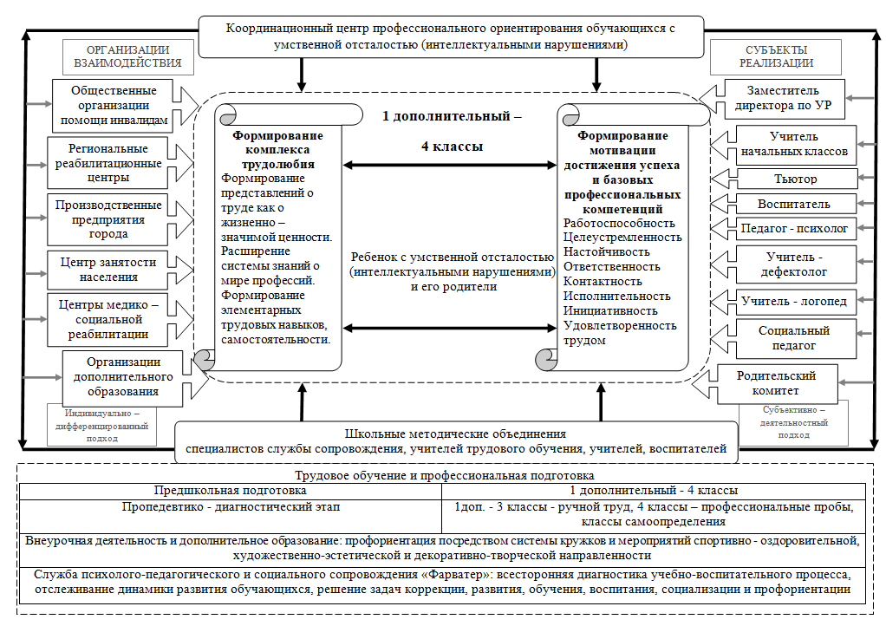
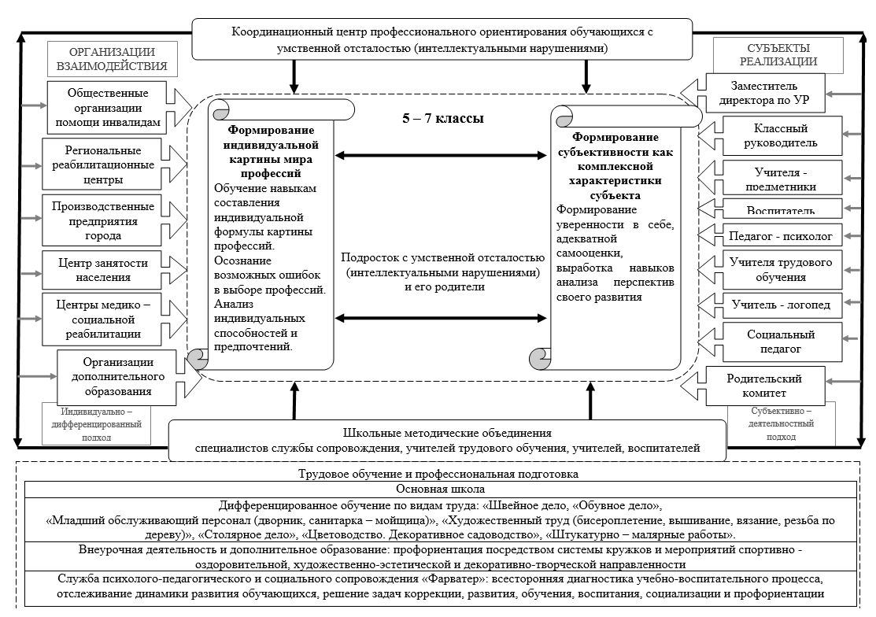
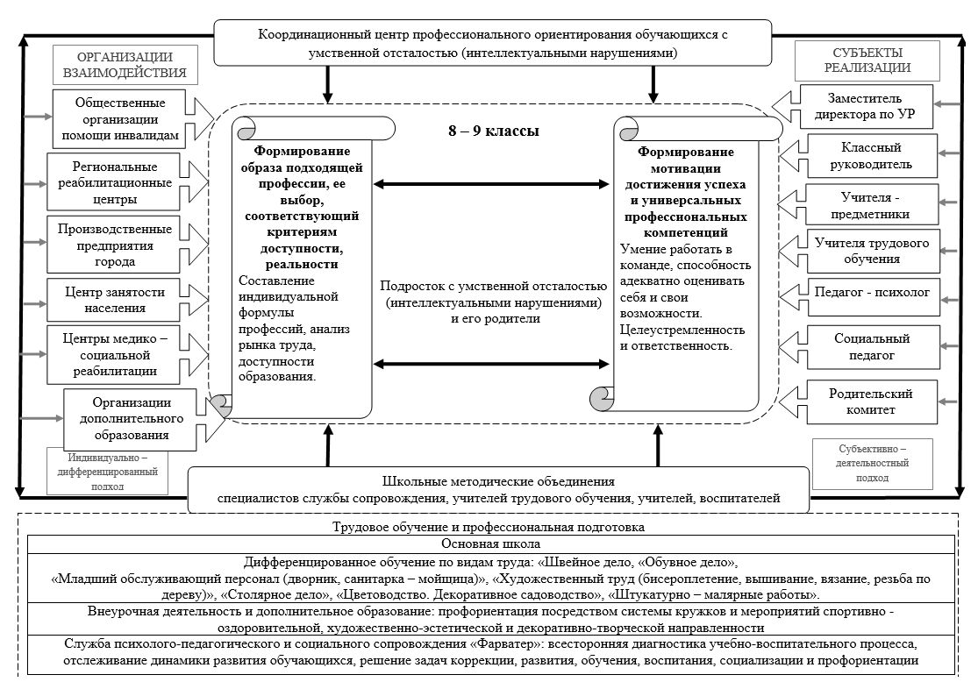
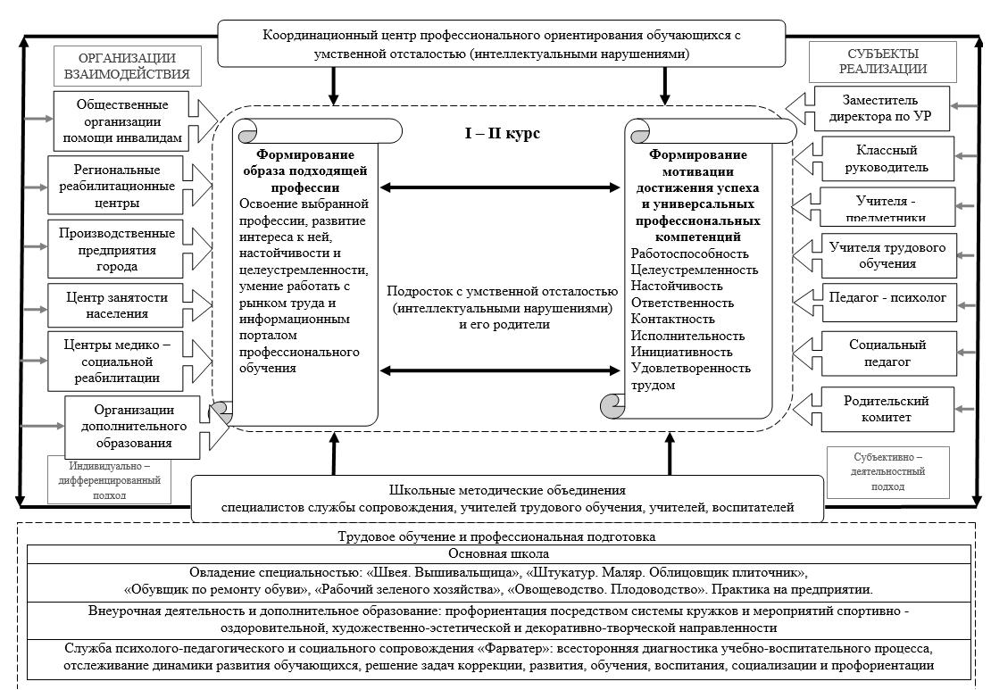

Содержательно-методический базис профориентационной работы
1 дополнительный – 4 классы
- Профориентационные занятия (во внеурочное время, в системе дополнительного образования детей) направлены на создание у младших школьников с ОВЗ конкретно- наглядных представлений о мире профессий, которые в последствие создают психологическую основу для дальнейшего развития профессионального самосознания
- Знакомство младших школьников с теми профессиями, которые есть в рамках школы. (Каждый сотрудник школы раскрывает особенности и преимущества своей профессии, какую пользу его дело приносит людям, в чем радость и трудности его труда.)
- Вовлечение младших школьников в деятельность кружков, творческих объединений, секций различной профильной направленности в системе дополнительного образования детей.
- Участие младших школьников в разнообразной коллективной творческой деятельности школы. Творческие конкурсы практической профориентационной направленности.
- Организация профориентационных экскурсий на предприятия микрорайона, города. Проведение в занимательной форме встреч с людьми-профессионалами в различных сферах труда.
- Посильная работа на территории пришкольного участка. Формирование элементарных навыков уборки игровых уголков.
В общем, активизация и использование профориентационной направленности (профориентационного потенциала) системы дополнительного образования детей в условиях школы.

5-7 классы
- Использование профориентационного потенциала различных учебных предметов (Циклы интерактивных профориентационных мини- лекций, тематических экскурсий, расширяющих диапазон информированности о различных видах профессиональной деятельности)
- Использование вариативных методик работы с сетью социальных контактов подростка (с членами семьи, референтной группой ровесников и др.).
- Система практико-ориентированных проектов, реализуемых во внеклассной деятельности.
- Творческие конкурсы практической профориентационной направленности.
- Цикл психологических тренингов по формированию психологической готовности к принятию решений в сфере личностного саморазвития, профессионального самоопределения, по развитию умений, навыков, которые могут быть успешно реализованы в ходе различных видов профессиональной деятельности.
- Профориентационные викторины, игры, кроссворды, дискуссии.
- Предварительная диагностика интересов и склонностей детей в профессиональной сфере. Диагностическая работа.
- Активизация и использование профориентационной направленности (профориентационного потенциала) системы дополнительного образования детей в условиях школы.
- Проведение «Недели профориентации», встреча с выпускниками школы и представителями различных учебных заведений профобразования.
- Ознакомление учащихся, родителей и учителей школы с интернет-порталами, где размещается профориентационная информация.
- Повышение уровня осведомленности педагогов о мире современных профессий и потребностях рынка труда, постижение ими теоретических основ профессиональной ориентации.
- Развитие дистанционных форм профориентационной работы в рамках дополнительного образования детей с ОВЗ.

8-9 класс
- Предпрофильные элективные мини-курсы профессиональной направленности и профессиональные пробы.
- Специально организованная ориентационная работа с учащимися и их родителями (диагностика, профессиональное и образовательное консультирование, работа с предпрофильным портфолио, тематические конференции и телеконференции). Информационная работа с семьями, включая составление профессионально- образовательной карты города, района.
- Знакомство с опытом успешных профессионалов в различных трудовых отраслях.
- Творческие конкурсы практической направленности. Активизация и использование профориентационной направленности (профориентационного потенциала) системы дополнительного образования детей в условиях школы.
- Привлечение к педагогической работе в системе дополнительного образования специалистов, увлеченных своей профессиональной деятельностью.
- Упражнения,ориентированные наобучение учащихся способаманалитического решения вситуации профессиональногосамоопределения.
- Участие в конкурсах профессионального мастерства «Абилимпикс» в категории «Школьники» по компетенциям «Бисероплетение», «Резьба по дереву», «Художественное вышивание»

I – II курс

- Использование профориентационного потенциала профильных учебных предметов.

- Внеклассная проектно-исследовательская деятельность учащихся (включая исследование мира профессиональной деятельности).

- Специально организованная ориентационная работа с учащимися и их родителями (диагностика, образовательное консультирование, работа с профильным портфолио, ориентационные элективные курсы).

- Творческие конкурсы практической направленности.

- Активизация и использование профориентационной направленности (профориентационного потенциала) системы дополнительного образования детей в условиях школы.

- Привлечение к педагогической работе в системе дополнительного образования специалистов, увлеченных своей профессиональной деятельностью,

- Диагностическая работа. Ознакомление с интернет-порталами, где размещается профориентационная информация.

- Система индивидуальных и групповых консультаций.

- Знакомство с опытом успешных профессионалов в сфере, соответствующей профилю получаемого образования.

- Проведение «Недели профориентации».

- Развитие дистанционных форм профориентационной работы в рамках дополнительного образования детей с ОВЗ.

- Участие в конкурсах профессионального мастерства «Абилимпикс» в категории «Студенты» по компетенциям «Облицовка плиткой», «Малярное дело»

Методы и средства организации работы
Методы:
1 дополнительный – 4 классы
- формирование я сознания (объяснение, разъяснение, внушение, беседа, диспут, метод примера);
- методы организации деятельности формирования позитивного социального опыта оптанта (приучение, упражнение, требование, создание воспитывающей их ситуаций);
- методы стимулирования и мотивации деятельности (эмоциональное воздействие, поощрение, наказание, игровые методы и т.д.);
- методы контроля эффективности профориентационного процесса (методы диагностики, анализ результатов деятельности оптантов, социально-педагогической мониторинг, методы самоанализа и т.д.).
5-7 классы
- словесные (рассказ, беседа, дискуссии, мини-лекция, и др.);
- наглядные (демонстрация видеоматериалов, наглядных пособий, таблиц, выставки научно-популярной, справочной литературы и др.);
- анкетирование;
- тестирование;
- наблюдение;
- практические задания (например, составление и решение профориентационных кроссвордов);
- профориентационные игры: «Профессия на букву», «Цепочка профессий», «Угадай профессию» и др.
8-9 класс, I – II курс
- игровое моделирование;
- тренинг;
- анализ конкретных ситуаций и решение психологических задач;
- групповые дискуссии;
- психодиагностические процедуры;
- семинары -практикумы;
- мини-лекции;
- психотехнические игры и упражнения;
- психологические опыты;
- экскурсии;
- деловые игры;
- самонаблюдение;
- учебное исследование.
Средства:
- образование;
- трудовая деятельность;
- занятия спортом;
- туризмом, краеведением;
- досуг;
- общественная работа;
- благотворительная деятельность.

Срок и этапы реализации программы

Данная программа реализовывается на протяжении всего обучения, составляет 12 лет.

Этапы реализации программы:
- 1 дополнительный – 4 классы
- 5-7 классы
- 8-9 класс
- I – II курс

Дорожная карта
по профориентации
1 дополнительный - 4 класс
Мероприятия | Содержание | Сроки | Планируемые результаты | Ответственные
Первое полугодие
Оформление папки «Портфолио ученика» (для дальнейшего заполнения с 1 доп. по II курс) (пополнение в течении года) | Оформление папки – портфолио  - самопрезентация;  - комплект документов, подтверждающих индивидуальные достижения по соответствующей дисциплине/модулю;  - информация по условиям ограничения деятельности. | Сентябрь | Стимулирование учащихся к активной деятельности в течении года. Обозначение задач на учебный год. | Классный руководитель
Встреча с интересными людьми | Организация встреч со специалистами в рамках школы, как школьных работников, так и работников других структур | Октябрь | Развитие и уточнение знаний о профессиях и профессиональной деятельности. Развитие положительного отношения к трудовой деятельности. | Администрация,  Классный руководитель, Воспитатель
Общешкольное мероприятие.  Конкурс агитбригад «Моя профессия» | Общешкольное мероприятие. Каждый класс готовит выступление-презентацию профессии. | Ноябрь | Формирование положительного отношения к труду, развитие интереса к профессиональной деятельности | Классный руководитель, воспитатель, родительский комитет, администрация
Общешкольное мероприятие.  Неделя труда «Город мастеров» | Включение в уроки, занятия заданий по знакомству с миром профессий | Ноябрь | Развитие и уточнение знаний о профессиях и профессиональной деятельности. | Классный руководитель, Воспитатель,  Тьютор, психолог, дефектолог, логопед
Встреча с родителями «О моей профессии» | Приглашение родителей для презентации их профессии детям | Декабрь | Развитие знаний детей о профессиях, формирование интереса к трудовой деятельности. Развитие у родителей интереса к школьной жизни детей. Продукт проекта: Фотовыставка «Родители рассказывают нам о своих профессиях» | Классный руководитель, тьютор, воспитатель, родительский комитет
Социометрия | Выявление уровня адаптации и особенностей коммуникации и общения в классных коллективах | Январь | Мониторинг эффективности профориентационной работы  в начальной школе | Психолог
Родительское собрание на тему «Как обогатить представления детей о профессиях» | Беседа, рекомендации по теме. Раздача буклетов для родителей: «Познавательные беседы с детьми о профессиях», «Ролевая игра в младшем школьном возрасте» | Январь | Формирование у родителей и детей положительного отношения к школе. Просвещение родителей по теме. Развитие у родителей интереса к школьной жизни детей. | Классный руководитель, тьютор, воспитатель, психолог
Второе полугодие
Игра - дискуссия «Права и обязанности, ученик - это тоже «профессия» | Ознакомление и закрепление знаний детей о школьных правилах и особенностях профессиональной деятельности в игровой форме. | Февраль | Формирование и закрепление знаний детей о школьных правилах, обязанностях школьника. Формирование знаний о том, что в каждой профессии есть свои обязанности. | Социальный педагог
Тестирование уровня мотивации | Выявление уровня трудовой и учебной мотивации учащихся | Март | Мониторинг эффективности профориентационной работы | Психолог
Общешкольное мероприятие.  Выставка «Профессии наших родителей» | Создание творческих работ детей совместно с родителями, организация классным руководителем выставки | Март | Развитие у родителей интереса к школьной жизни детей. Формирование у детей, родителей и учителя сотруднических отношений. Закрепление знаний детей о профессиях родителей. | Классный руководитель, родительский комитет
Общешкольное мероприятие.  Выставка литературы «Профессии, востребованные в нашем городе» | Организация выставки литературы по теме | Апрель | Развитие и уточнение знаний о профессиях и профессиональной деятельности. | Классный руководитель, воспитатель, библиотекарь.
Внеклассное мероприятие «Путешествие в мир профессий» | Занятие посвященное изучению профессий. Просмотр видеозаписей, мультиков. Ролевые игры по профессиям. | Апрель | Воспитание положительного отношение к труду. Формирование представлений о профессиях, профессиональной деятельности. Воспитание «правильного» поведения в той или иной профессии. | Воспитатель, тьютор
Тренинг «Я и другие» | Осознание ребенком себя как индивида, рефлексия. | Май | Формирование «Я» концепции. Развитие способности анализировать свою деятельность. | Психолог
Тестирование знаний об основных видах профессий | Выявление уровня знаний о профессиях на каждом этапе начальной школы | Май | Мониторинг эффективности профориентационной работы | Классный руководитель
В течении года
Коррекционно-развивающий курс «Профориентация» | Развитие и уточнение знаний о профессиях и профессиональной деятельности. | В течении года по программе | Развитие и уточнение знаний о профессиях и профессиональной деятельности. | Король Т.И.
Включение в уроки заданий по знакомству с миром профессий | Упражнения, в которых рассказывается или упоминается о той или иной профессии, тексты для чтения о той или иной профессии и т.д. | В течении года  (по индивидуальному плану лексических тем) | Развитие и уточнение знаний о профессиях и профессиональной деятельности. | Классный руководитель, дефектолог, логопед, тьютор
Развиваем трудовые навыки в практике. | Уборка классных уголков, уход за цветами в классе. | В течении года | Формирование положительного отношения к труду. Развитие трудовых навыков. | Классный руководитель, тьютор, воспитатель
Игры по формированию представлений о мире профессий | Ролевые и настольные игры, викторины. | В течении года | Развитие и уточнение знаний о профессиях и профессиональной деятельности. | Воспитатель
Посещение кружков и дополнительных занятий во внеурочной деятельности | Вовлечение младших школьников в кружковую деятельность | В течении года | Развитие положительного отношение к труду. Развитие трудовых навыков. | Воспитатель, тьютор, педагоги дополнительного образования
Экскурсии в организации города для знакомства с профессиональной деятельностью работников | Организация выездных экскурсий | В течении года (по запланированномупосещению) | Развитие и уточнение знаний о профессиях и профессиональной деятельности. Развитие положительного отношения к трудовой деятельности. | Администрация,  Классный руководитель, Воспитатель

5-7 классы
Мероприятия | Содержание | Срок | Планируемые результаты | Ответственные
5 класс
1 полугодие
Видеоальбом «Мир профессий» | Просмотр видеоматериалов о разнообразии профессий, | сентябрь | Расширение представлений учащихся о мире профессий. Ориентировка школьников в выборе той или иной профессии | Классный руководитель, воспитатель
Опросник профессиональных склонностей | Предварительная диагностика интересов и склонностей детей в профессиональной сфере | октябрь | Определение определенных профессиональных склонностей учащихся | Психолог
Общешкольное мероприятие.  Конкурс агитбригад «Моя профессия» | Общешкольное мероприятие. Класс готовит выступление-презентацию профессии. | ноябрь | Формирование положительного отношения к труду, развитие интереса к профессиональной деятельности | Классный руководитель, воспитатель, родительский комитет, администрация
Общешкольное мероприятие.  Неделя труда «Город мастеров» | Включение в уроки, занятия заданий по знакомству с миром профессий | ноябрь | Развитие и уточнение знаний о профессиях и профессиональной деятельности. | Классный руководитель, Воспитатель,
Встреча с родителями «Профессиональный выбор» | Приглашение родителей. Ознакомление учащихся, родителей, с интернет-порталами, где размещается профориентационная информация | декабрь | Согласование усилий семьи и школы по оказанию эффективной помощи  учащемуся в период профессионального самоопределения. | Классный руководитель, воспитатель, родительский комитет
Творческий конкурс рисунков «Профессия моей мечты» | Предварительный просмотр фото различных профессий. Каждый ребенок рисует выбранную профессию. | январь | Содействие осознанному выбору будущей профессиональной деятельности через поисковую и творческую деятельности учащихся | Администрация, классный руководитель, воспитатель
2 полугодие
Профориентационная игра «Угадай профессию» | Закрепление знаний детей об особенностях профессиональной деятельности в игровой форме. | февраль | Повышение уровня ориентации в мире профессионального труда;  формирование представлений о профессиях | Воспитатель
Внеклассное мероприятие «Моё право на труд» | Беседа о трудовых отношениях. | март | Ознакомление воспитанников с правами несовершеннолетних при поступлении на работу согласно ТК РФ. Закрепление знаний детей по основным правам ребенка. | Социальный педагог
Общешкольное мероприятие.  Выставка «Профессии наших родителей» | Создание творческих работ детей совместно с родителями, организация классным руководителем выставки | март | Развитие у родителей интереса к школьной жизни детей. Формирование у детей, родителей и учителя сотруднических отношений. Закрепление знаний детей о профессиях родителей. | Классный руководитель, воспитатель, родительский комитет
Социометрия | Выявление уровня коммуникативных и перцептивных умений в классном коллективе | апрель | Мониторинг эффективности профориентационной работы в классе | Психолог
Общешкольное мероприятие.  Выставка литературы «Профессии, востребованные в нашем городе» | Организация выставки литературы по теме | апрель | Развитие и уточнение знаний о профессиях и профессиональной деятельности. | Классный руководитель, воспитатель, библиотекарь.
Педагогическое тестирование знаний о мире профессий, о правилах поведения в трудовой деятельности. | Выявление уровня знаний о профессиях, о правилах поведения в трудовой деятельности | май | Мониторинг эффективности профориентационной работы в классе | Классный руководитель
6 класс
1 полугодие
Профориентационная игра «Профессия на букву» | Закрепление знаний детей о мире профессий в игровой форме. | сентябрь | Расширение знаний о мире профессионального труда или актуализация уже имеющихся знаний о профессиях. | Классный руководитель, воспитатель
Профориентационное анкетирование | Предварительная диагностика интересов и склонностей детей в профессиональной сфере | октябрь | Определение определенных профессиональных склонностей учащихся | Психолог
Общешкольное мероприятие.  Конкурс агитбригад «Моя профессия» | Общешкольное мероприятие. Класс готовит выступление-презентацию профессии. | ноябрь | Формирование положительного отношения к труду, развитие интереса к профессиональной деятельности | Классный руководитель, воспитатель, родительский комитет, администрация
Общешкольное мероприятие.  Неделя труда «Город мастеров» | Включение в уроки, занятия заданий по знакомству с миром профессий | ноябрь | Развитие и уточнение знаний о профессиях и профессиональной деятельности. | Классный руководитель, Воспитатель,
Профориентационное занятие «Азбука профессии» | Проведение беседы, демонстрация видеоматериалов о разнообразии профессий. | декабрь | Расширение у участников знаний о мире профессионального труда или актуализация уже имеющихся знаний о профессиях. | Классный руководитель, воспитатель
Встреча с родителями «Профессиональный выбор» | Приглашение родителей. Ознакомление учащихся, родителей, с интернет-порталами, где размещается профориентационная информация | январь | Согласование усилий семьи и школы по оказанию эффективной помощи  учащемуся в период профессионального самоопределения. | Классный руководитель, воспитатель, родительский комитет
2 полугодие
Классный час «Рабочие профессии» | Проведение мини- лекции по теме. | февраль | Продолжение профориентационной работы среди учащихся, акцентируя внимание на важности и значимости рабочих профессий на современном этапе развития общества. | Классный руководитель
Встреча с выпускниками школы | Беседа с приглашенными выпускниками | март | Ориентирование учеников на выбор профессии в процессе общения с выпускниками. | Администрация, классный руководитель, воспитатель
Общешкольное мероприятие.  Выставка «Профессии наших родителей» | Создание творческих работ детей совместно с родителями, организация классным руководителем выставки | март | Развитие у родителей интереса к школьной жизни детей. Формирование у детей, родителей и учителя сотруднических отношений. Закрепление знаний детей о профессиях родителей. | Классный руководитель, воспитатель, родительский комитет
Социометрический опрос | Опрос на выявление способности взаимодействовать в группе, оказывать и принимать помощь в процессе выполнения работы (учебной, трудовой) | апрель | Мониторинг эффективности профориентационной работы в классе | Психолог
Общешкольное мероприятие.  Выставка литературы «Профессии, востребованные в нашем городе» | Организация выставки литературы по теме | апрель | Развитие и уточнение знаний о профессиях и профессиональной деятельности. | Классный руководитель, воспитатель, библиотекарь.
Педагогическое тестирование основ профессиоведческих знаний. | Проведение теста на выявление уровня знаний своих интересов, знаний о своих качествах личности, необходимых для трудовой деятельности | май | Мониторинг эффективности профориентационной работы в классе | Классный руководитель
7 класс
1 полугодие
Тестирование «Социально- коммуникативная компетентность» | Проведение теста для определения социально- коммуникативной компетентности | сентябрь | Определение уровня социально-коммуникативной компетентности учащихся | Психолог
Профориентационное занятие «Производство и дисциплина труда» | Рассказ по теме. | октябрь | Знакомство учащихся с понятиями работник и работодатель, рабочее время и время отдыха; оплата труда и заработная плата; дисциплина труда и дисциплинарные взыскания. | Социальный педагог
Общешкольное мероприятие.  Конкурс агитбригад «Моя профессия» | Общешкольное мероприятие. Класс готовит выступление-презентацию профессии. | ноябрь | Формирование положительного отношения к труду, развитие интереса к профессиональной деятельности | Классный руководитель, воспитатель, родительский комитет, администрация
Общешкольное мероприятие.  Неделя труда «Город мастеров» | Включение в уроки, занятия заданий по знакомству с миром профессий | ноябрь | Развитие и уточнение знаний о профессиях и профессиональной деятельности. | Классный руководитель, Воспитатель,
Встреча с родителями «Профессиональный выбор» | Приглашение родителей. Ознакомление учащихся, родителей, с интернет-порталами, где размещается профориентационная информация | декабрь | Согласование усилий семьи и школы по оказанию эффективной помощи  учащемуся в период профессионального самоопределения. | Классный руководитель, воспитатель, родительский комитет
Встреча с интересными людьми | Организация встреч со специалистами в рамках школы, как школьных работников, так и работников других структур | январь | Развитие и уточнение знаний о профессиях и профессиональной деятельности. Развитие положительного отношения к трудовой деятельности. | Администрация,  Классный руководитель, Воспитатель
Диагностика уровня мотивации трудовой деятельности | Анкетирование учащихся |  | Мониторинг эффективности профориентационной работы в классе | Психолог
2 полугодие
Диагностика представлений, учащегося о его будущем самоопределении | Проведение проективной методики «Я через 10 лет» | февраль | Мониторинг эффективности профориентационной работы в классе | Психолог
Встреча с выпускниками школы | Беседа с приглашенными выпускниками | Март | Ориентирование учеников на выбор профессии в процессе общения с выпускниками. | Администрация, классный руководитель, воспитатель
Общешкольное мероприятие.  Выставка «Профессии наших родителей» | Создание творческих работ детей совместно с родителями, организация классным руководителем выставки | март | Развитие у родителей интереса к школьной жизни детей. Формирование у детей, родителей и учителя сотруднических отношений. Закрепление знаний детей о профессиях родителей. | Классный руководитель, воспитатель, родительский комитет
Мини-лекция «Дорога в профессию начинается в школе» | Мини- лекция по оказанию помощи воспитанникам в подготовке к трудовой самостоятельной жизни, к сознательному выбору профессии. | апрель | Накопление у детей определенной суммы знаний, умений, навыков. | Классный руководитель, воспитатель
Общешкольное мероприятие.  Выставка литературы «Профессии, востребованные в нашем городе» | Организация выставки литературы по теме | апрель | Развитие и уточнение знаний о профессиях и профессиональной деятельности. | Классный руководитель, воспитатель, библиотекарь.
Педагогическое тестирование основ профессиоведческих знаний. | Проведение теста на выявление уровня знаний своих интересов, знаний о своих качествах личности, необходимых для трудовой деятельности | май | Мониторинг эффективности профориентационной работы в классе | Классный руководитель
В течении года(5-7 классы)
Коррекционно-развивающий курс «Профориентация» | Развитие и уточнение знаний о профессиях и профессиональной деятельности. | В течении года по программе | Развитие и уточнение знаний о профессиях и профессиональной деятельности. | Контарева И.С.
Включение в уроки заданий по знакомству с миром профессий | Упражнения, в которых рассказывается или упоминается о той или иной профессии, тексты для чтения о той или иной профессии и т.д. | В течении года  (по индивидуальному плану лексических тем) | Развитие и уточнение знаний о профессиях и профессиональной деятельности. | Классный руководитель, дефектолог, логопед
Развиваем трудовые навыки в практике. | Уборка классных уголков, уход за цветами в классе. | В течении года | Формирование положительного отношения к труду. Развитие трудовых навыков. | Классный руководитель, воспитатель
Игры по формированию представлений о мире профессий | Профориентационные викторины, игры, кроссворды. | В течении года | Развитие и уточнение знаний о профессиях и профессиональной деятельности. | Воспитатель
Посещение кружков и дополнительных занятий во внеурочной деятельности | Вовлечение младших подростков в кружковую деятельность | В течении года | Развитие положительного отношение к труду. Развитие трудовых навыков. | Воспитатель,  педагоги дополнительного образования
Экскурсии в организации города для знакомства с профессиональной деятельностью работников | Организация выездных экскурсий | В течении года (по запланированному посещению). | Развитие и уточнение знаний о профессиях и профессиональной деятельности. Развитие положительного отношения к трудовой деятельности. | Администрация,  Классный руководитель, Воспитатель
8-9 классов

Мероприятия | Содержание | Сроки | Планируемые результаты | Ответственные
Первое полугодие
Оформление папки «Портфолио ученика» (для дальнейшего заполнения с 1 по 9 класс) (заполнение в течении года) | Оформление папки – портфолио  - самопрезентация;  - комплект документов, подтверждающих индивидуальные достижения по соответствующей дисциплине/модулю;  - информация по условиям ограничения деятельности. | Сентябрь | Стимулирование учащихся к активной деятельности в течении года. Обозначение задач на учебный год. | Классный руководитель
Диагностика интересов, склонностей профессиональных намерений учащихся | Анкетирование профессиональных намерений, определение профессионального типа личности 9 классов | Сентябрь | Выявление интересов, способностей, общественных ценностей учащихся, связанных с выбором профессий, формирование основ профориентационной направленности | Педагог-психолог
Организация встреч с представителями профессий, доступных для освоения выпускниками школ VIII вида | Знакомство учащихся с опытом успешных профессионалов в различных трудовых отраслях | Октябрь | Воспитание уважения к труду и людям различных профессий. Повышение престижности рабочих профессий, | Администрация, классные руководители
Родительские собрания в 9 классах, посвященные выбору дальнейшей образовательной траектории | Обзор направлений профподготовки, реализуемых в школе, информирование о преимуществах профессиональной подготовки на базе КГБОУ школа 3. Раздача информационных буклетов для родителей | Октябрь | Информирование родителей о планируемых направлениях профессиональной подготовки на будущий год, предварительный набор классов профессиональной подготовки | Администрация, классные руководители, педагог-психолог
Общешкольный конкурс агитбригад «Моя профессия» | Общешкольное мероприятие. Каждый класс готовит выступление-презентацию профессии. | Ноябрь | Формирование положительного отношения к труду, развитие интереса к профессиональной деятельности | Администрация, классные руководители
Неделя труда «Город мастеров» | Включение в уроки, занятия заданий по знакомству с миром профессий | Ноябрь | Совершенствование представлений учащихся о профессиях, формирование интереса и позитивного отношения к трудовой деятельности. | Администрация, учителя трудового обучения, классные руководители
Школьный этап конкурса «Лучший по профессии» | Оценка практических и творческих работ, выполненных участниками конкурса, уровня теоретической подготовки в пределах, установленных конкурсными заданиями | Декабрь | Мониторинг качества трудового и допрофессионального обучения учащихся, совершенствование трудовых умений и навыков | Учителя трудового обучения
II полугодие
Диагностика самооценки и уровня притязаний, мотивации | Определение самооценки и уровня притязаний, ее динамики | Январь | Мониторинг | Педагог-психолог
Внеклассное мероприятие «Азбука трудоустройства» | Знакомство учащихся с азами трудового права, ролевые игры, имитирующие ситуации собеседования, заполнения резюме, знакомство с интернет-порталами, размещающими профориентационной информацию, сведения о вакансиях | Февраль | Знакомства учащихся с основами трудового права | Классные руководители, педагог-психолог
Общешкольное мероприятие.  Выставка «Профессии наших родителей» | Создание творческих работ детей совместно с родителями, организация классным руководителем выставки | Март | Развитие у родителей интереса к школьной жизни детей. Формирование у детей, родителей и учителя сотруднических отношений. Закрепление знаний детей о профессиях родителей. | Классные руководители, родительский комитет
Общешкольное мероприятие.  Выставка литературы «Профессии, востребованные в нашем городе» | Организация выставки литературы по теме | Апрель | Развитие и уточнение знаний о профессиях и профессиональной деятельности. | Классные руководители, библиотекарь.
Участие в конкурсе профессионального мастерства среди людей с ограниченными возможностями здоровья «Абилимпикс» | Участие в конкурсе в различных профессиональных компетенциях | Май | Развитие профессионального мастерства, стимулирование учащихся к дальнейшему профессиональному и личностному росту | Администрация, мастера профессиональной подготовки
Итоговая аттестация | Экзаменационная работа в 9 классе | Июнь | Выявление качества профориентационной работы за весь период обучения | Администрация, мастер производственного обучения, учителя профессионально-трудового обучения
В течение года
Включение в урочную деятельность заданий по теме «мирпрофессий» | Развитие представлений учащихся о мире профессий на учебных предметах (упражнения,  творческие дела профориентационной направленности,  разноуровневые задания на уроках, психологические игры) | В течение года | Развитие и уточнение знаний о профессиях и профессиональной деятельности. | Учителя-предметники
Индивидуальные и групповые консультации для учащихся | Консультативная работа с учащимися, подготовка выпускников к выбору профиля обучения, прогнозирование будущей профессиональной деятельности | В течение года | Развитие способности к профессиональному целеполаганию, определение области доступных профессий, актуализация процесса личностного и профессионального самоопределения | Педагог-психолог
Коррекционно-развивающий курс «Профориентация» | Формирование профессионального самопознания | В течение года | Развитие социальных и коммуникативных компетенций старшеклассников, формирование навыков и умений, необходимых для  развития и уточнения знаний о профессиях и профессиональной деятельности. | Н.Г.Спицина
Психологические тренинги профориентационной направленности | Подготовка к выбору профиля обучения, прогнозирование будущей профессиональной деятельности | В течение года (по отдельному плану) | Подготовка к выбору профиля обучения, прогнозирование будущей профессиональной деятельности | Педагог-психолог
Подготовка школьной команды для участия в конкурсе профессионального мастерства среди людей с ограниченными возможностями здоровья «Абилимпикс» | Групповые тренинги на развитие коммуникативных навыков, уверенного поведения, положительного образа Я, индивидуальные занятия с отдельными конкурсантами | В течение года (по отдельному плану) | Успешное участие школьной команды в конкурсе, психологическая готовность участников к ситуации конкурсного испытания | Педагог-психолог
Посещение кружков и дополнительных занятий во внеурочной деятельности | Вовлечение учащихся во внеурочную деятельность | В течение года | Развитие положительного отношение к труду. Развитие трудовых навыков. | Классный руководитель, педагоги дополнительного образования
Посещение ярмарок вакансий, экскурсии в Центр занятости города | Организация выездных экскурсий | В течение года (по утвержденному графику) | Развитие и уточнение знаний о профессиях и профессиональной деятельности. Развитие положительного отношения к трудовой деятельности. | Администрация,  Классный руководитель,
Экскурсии в организации и предприятия города для знакомства с профессиональной деятельностью работников | Организация выездных экскурсий | В течение года (согласно графику посещений) | Развитие и уточнение знаний о профессиях и профессиональной деятельности. Развитие положительного отношения к трудовой деятельности. | Администрация,  Классный руководитель,
I – II курс
Мероприятия | Содержание | Сроки | Планируемые результаты | Ответственные
Первое полугодие
Оформление папки «Портфолио» (заполнение в течении года) | Оформление папки – портфолио  - самопрезентация;  - комплект документов, подтверждающих индивидуальные достижения по соответствующей дисциплине/модулю;  - информация по условиям ограничения деятельности. | Сентябрь | Стимулирование учащихся к активной деятельности в течении года. Обозначение задач на учебный год. | Классный руководитель
Диагностика интересов, склонностей профессиональных намерений учащихся | Анкетирование профессиональных намерений, определение профессионального типа личности 9 классов | Сентябрь | Выявление интересов, способностей, общественных ценностей учащихся, связанных с выбором профессий, формирование основ профориентационной направленности | Педагог-психолог
Организация встреч с представителями профессий, доступных для освоения выпускниками школ VIII вида | Знакомство учащихся с опытом успешных профессионалов в различных трудовых отраслях | Октябрь | Воспитание уважения к труду и людям различных профессий. Повышение престижности рабочих профессий. | Администрация, классные руководители
Родительские собрания по вопросам трудоустройства по окончанию обучения | Обзор производственных предприятий города. Раздача информационных буклетов для родителей | Октябрь | Информирование родителей о возможностях трудоустройства учащихся | Администрация, классные руководители, педагог-психолог
Общешкольный конкурс агитбригад «Моя профессия» | Общешкольное мероприятие. Каждый класс готовит выступление-презентацию профессии. | Ноябрь | Формирование положительного отношения к труду, развитие интереса к профессиональной деятельности | Администрация, классные руководители.
Неделя труда «Город мастеров» | Включение в уроки, занятия заданий по знакомству с миром профессий. | Ноябрь | Совершенствование представлений учащихся о профессиях, формирование интереса и позитивного отношения к трудовой деятельности. | Администрация, учителя трудового обучения, классные руководители,
Школьный этап конкурса «Лучший по профессии» | Оценка практических и творческих работ, выполненных участниками конкурса, уровня теоретической подготовки в пределах, установленных конкурсными заданиями | Декабрь | Мониторинг качества трудового и допрофессионального обучения учащихся, совершенствование трудовых умений и навыков | Учителя трудового обучения
II полугодие
Диагностика самооценки и уровня притязаний | Определение самооценки и уровня притязаний, ее динамики | Январь | Мониторинг | Педагог-психолог
Внеклассное мероприятие «Азбука трудоустройства» | Закрепление знаний учащихся по основам трудового права, ролевые игры, имитирующие ситуации собеседования, заполнения резюме, знакомство с интернет-порталами, размещающими профориентационной информацию, сведения о вакансиях | Февраль | Обобщение опыта учащихся по основам трудового права | Классные руководители, педагог-психолог
Общешкольное мероприятие.  Выставка «Профессии наших родителей» | Создание творческих работ детей совместно с родителями, организация классным руководителем выставки | Март | Развитие у родителей интереса к школьной жизни детей. Формирование у детей, родителей и учителя сотруднических отношений. Закрепление знаний детей о профессиях родителей. | Классные руководители, родительский комитет
Общешкольное мероприятие.  Выставка литературы «Профессии, востребованные в нашем городе» | Организация выставки литературы по теме | Апрель | Развитие и уточнение знаний о профессиях и профессиональной деятельности. | Классные руководители, библиотекарь.
Участие в конкурсе профессионального мастерства среди людей с ограниченными возможностями здоровья «Абилимпикс» | Участие в конкурсе в различных профессиональных компетенциях | Май | Развитие профессионального мастерства, стимулирование учащихся к дальнейшему профессиональному и личностному росту | Администрация, мастера профессиональной подготовки
Диагностика самооценки и уровня притязаний, мотивации II курс | Определение самооценки и уровня притязаний, мотивации | Май | Выявление качества профориентационной работы за весь период обучения | Психолог
Квалификационный экзамен | Экзаменационная работа во II курсе | Июнь | Выявление качества профориентационной работы за весь период обучения | Администрация, мастер производственного обучения, учителя профессионально-трудового обучения
В течение года
Включение в урочную деятельность заданий по теме «мир профессий» | Развитие представлений учащихся о мире профессий на учебных предметах (упражнения,  творческие дела профориентационной направленности,  разноуровневые задания на уроках, психологические игры) | В течение года | Развитие и уточнение знаний о профессиях и профессиональной деятельности. | Учителя-предметники
Индивидуальные и групповые консультации | Консультативная работа с учащимися, подготовка выпускников к успешному трудоустройству | В течение года | Актуализация процесса личностного и профессионального самоопределения | Педагог-психолог
Коррекционно-развивающий курс «Профориентация» | Формирование профессионального самопознания | В течение года | Развитие социальных и коммуникативных компетенций старшеклассников, формирование навыков и умений, необходимых для  развития и уточнения знаний о профессиях и профессиональной деятельности. | Суздалева Т.А.
Подготовка школьной команды для участия в конкурсе профессионального мастерства среди людей с ограниченными возможностями здоровья «Абилимпикс» | Групповые тренинги на развитие коммуникативных навыков, уверенного поведения, положительного образа Я, индивидуальные занятия с отдельными конкурсантами | В течение года (по отдельному плану) | Успешное участие школьной команды в конкурсе, психологическая готовность участников к ситуации конкурсного испытания | Педагог-психолог
Посещение кружков и дополнительных занятий во внеурочной деятельности | Вовлечение учащихся во внеурочную деятельность | В течение года | Развитие положительного отношение к труду. Развитие трудовых навыков. | Классный руководитель, педагоги дополнительного образования
Посещение ярмарок вакансий, экскурсии в Центр занятости города | Организация выездных экскурсий | В течение года (по утвержденному графику) | Развитие и уточнение знаний о профессиях и профессиональной деятельности. Развитие положительного отношения к трудовой деятельности. | Администрация,  Классный руководитель,
Экскурсии в организации и предприятия города для знакомства с профессиональной деятельностью работников | Организация выездных экскурсий | В течение года (согласно графику посещений) | Развитие и уточнение знаний о профессиях и профессиональной деятельности. Развитие положительного отношения к трудовой деятельности. | Администрация,  Классный руководитель,

